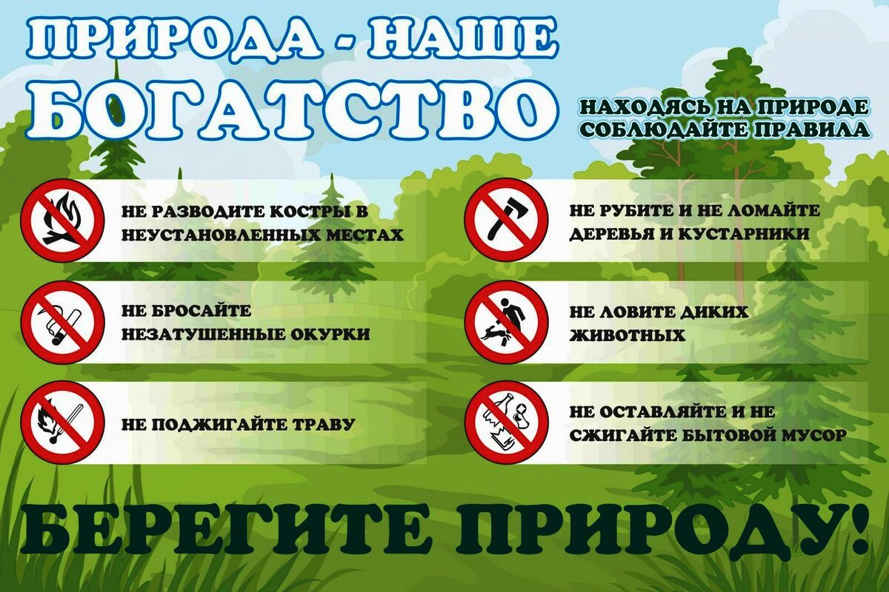

В майские праздники многие стремятся поскорее уехать на дачу и заняться либо работой в огороде, либо отдыхом на природе – в лесу, на берегу реки. Однако и вдали от пыли и стресса нас подстерегают опасности. Одним из главных врагов являются клещи – носители энцефалита.
Энцефалит – воспаление центральной нервной системы – является смертельно опасным заболеванием. Даже сейчас, когда существуют средства, позволяющие вылечить эту болезнь, смертность от него составляет 20-30 процентов. Помимо энцефалита, клещи являются переносчиками ряда других серьезных заболеваний – например, болезни Лайма, которую по-другому называют клещевым боррелиозом.
Чтобы уберечься от укусов клещей, надо запомнить несколько правил.
Первое и самое главное – сделайте вакцинацию от клещевого энцефалита. Только она гарантирует со стопроцентной вероятностью отсутствие серьезных последствий после укуса клеща – ведь каждый десятый из них является переносчиком энцефалита. У нее практически нет противопоказаний, исключение – аллергические реакции.
Если вы собираетесь в лес, не лишним будет соблюдать правила безопасности. Надеть следует одежду с длинными рукавами и сапоги, причем брюки следует обязательно заправить в сапоги. Не следует пренебрегать и головными уборами - шапкой, кепкой, бейсболкой. Не лезьте без необходимости в кустарники и сторонитесь высокой травы. Именно в этих местах, а не на ветках деревьев в основном обитают клещи.
Желательно обработать одежду составом, отпугивающим клещей. Противоклещевые репелленты продаются в любой аптеке и стоят недорого. Время от времени проверяйте, не присосался ли к вам клещ. Чаще всего паразиты атакуют те места, где кожа наиболее тонкая и уязвимая – шею, подмышки, пах, щиколотки и уши.
После выхода из леса или из парковой зоны обязательно снимите куртку или свитер и стряхните их, чтобы сбросить возможно попавших на одежду клещей.
Эти правила не гарантируют полного избавления от "клещевой угрозы", но сводят ее к минимуму. Кстати, клещи очень хорошо распознают запахи и наиболее привлекательным для них является запах пота. Клещ способен учуять запах пота с большого расстояния и “нацелиться” на жертву, поэтому соблюдение правил личной гигиены будет совсем не лишним.

